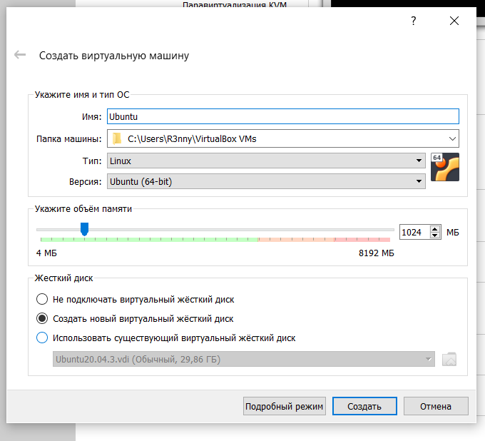

Рисунок 1 – Выбор ОС для виртуальной машины

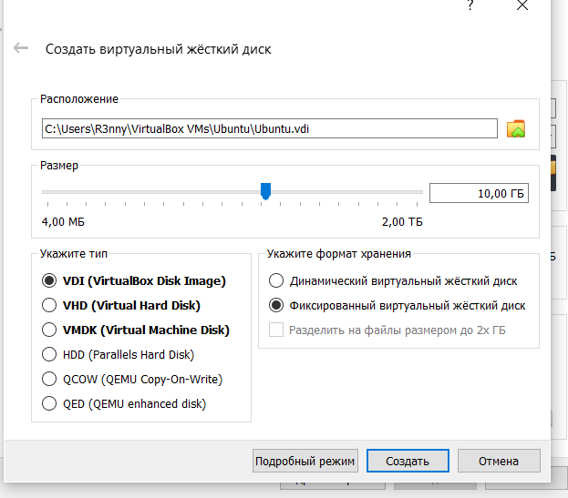

Рисунок 2 – Настройки виртуально жесткого диска.

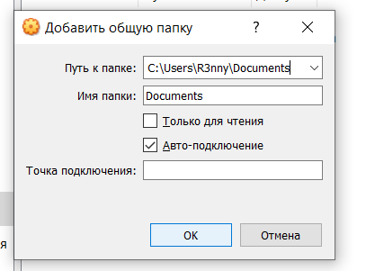

Рисунок 3 – Добавляем общую папку.

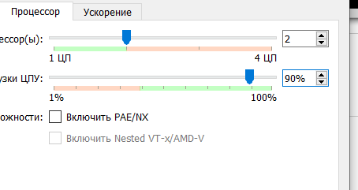

Рисунок 4 – Выставляем настройки процессора.

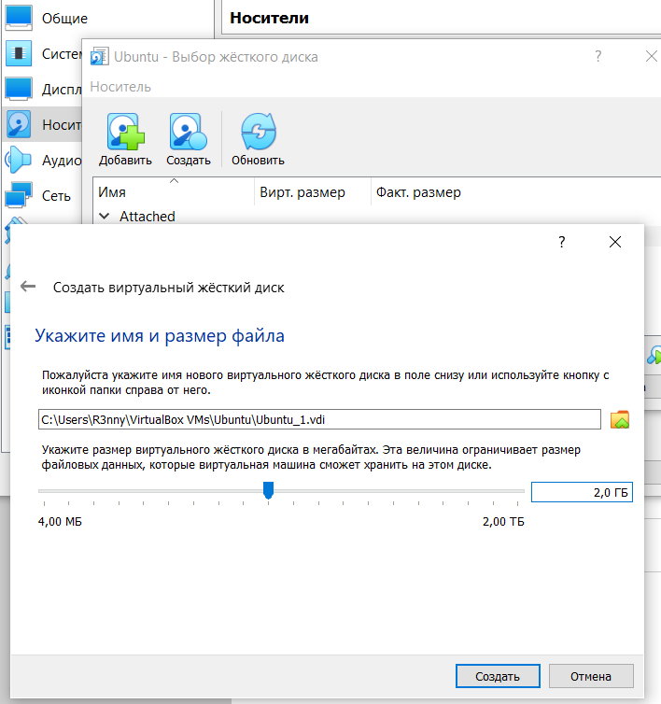

Рисунок 5 – Добавляем виртуальный жесткий диск.

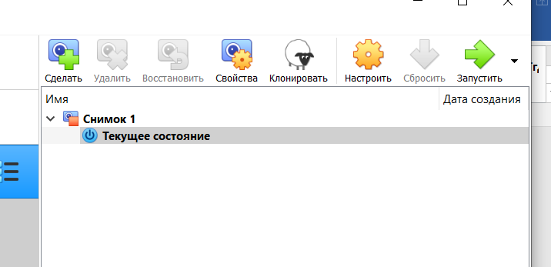

Рисунок 6 – Создали снимок нашей виртуальной машины

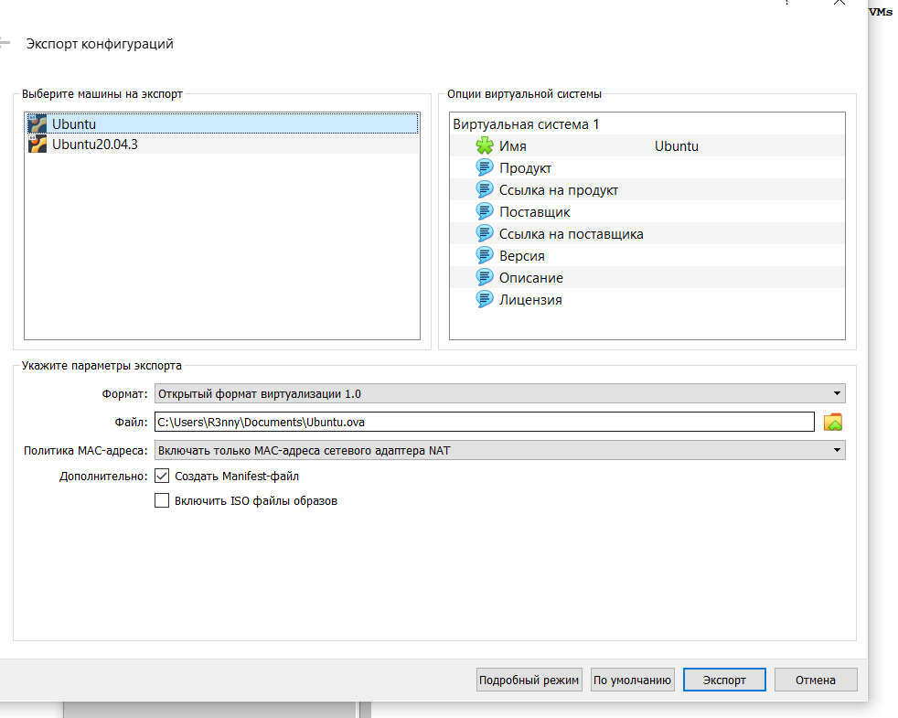

Рисунок 7 – Создаем файл конфигурации нашей ВМ

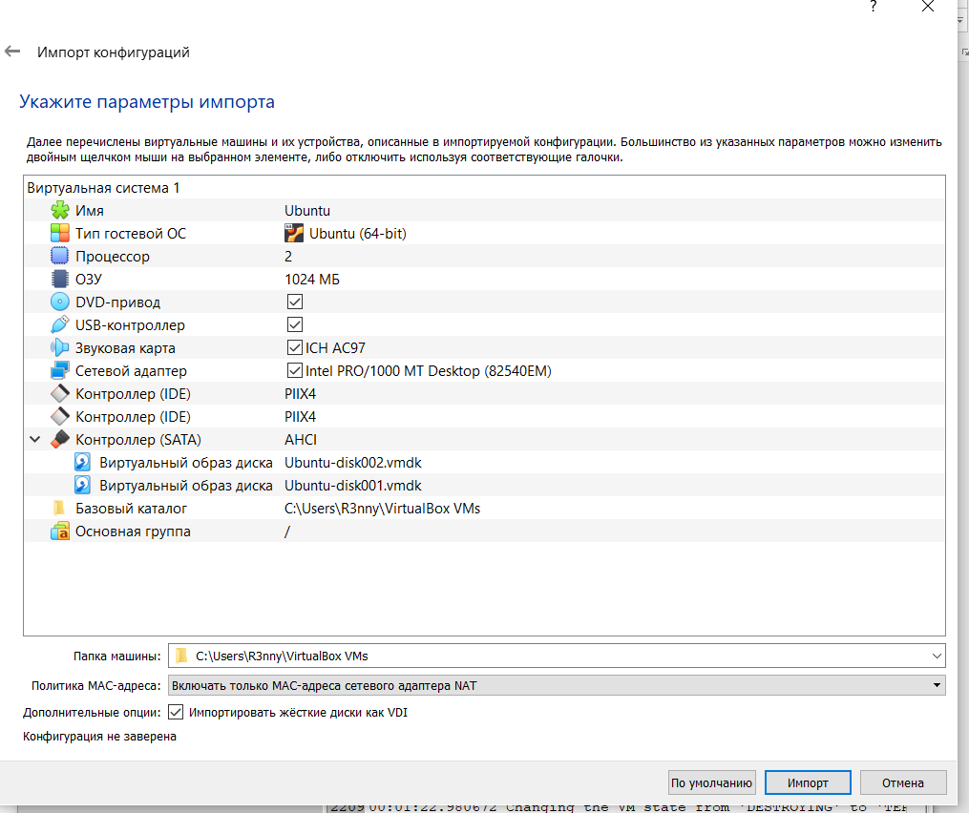

Рисунок 8 – Импортируем виртуальную машину.